**Definición de función de activación**

La función de activación se encarga de devolver una salida a partir de un valor de entrada, normalmente el conjunto de valores de salida en un rango determinado como (0,1) o (-1,1).

Se buscan funciones que las derivadas sean simples, para minimizar con ello el coste computacional.

**Tipos de función de activación**

**Sigmoid – Sigmoide**

La función sigmoide transforma los valores introducidos a una escala (0,1), donde los valores altos tienen de manera asintótica a 1 y los valores muy bajos tienden de manera asintótica a 0.

[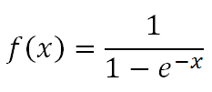](https://www.diegocalvo.es/wp-content/uploads/2018/12/funcion-sigmoide.png)

Función Sigmoide

Características de la función signoide:

* Satura y mata el gradiente.
* Lenta convergencia.
* No esta centrada en el cero.
* Esta acotada entre 0 y 1.
* Buen rendimiento en la última capa.

**Tanh – Tangent Hyperbolic – Tangente hiperbólica**

La función tangente hiperbólica transforma los valores introducidos a una escala (-1,1), donde los valores altos tienen de manera asintótica a 1 y los valores muy bajos tienden de manera asintótica a -1.

[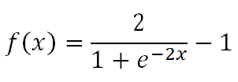](https://www.diegocalvo.es/wp-content/uploads/2018/12/funci%C3%B3n-tangente-hiperb%C3%B3lica.png)

Función tangente hiperbólica

Características de la función tangente hiperbólica:

* Muy similar a la signoide
* Satura y mata el gradiente.
* Lenta convergencia.
* Centrada en 0.
* Esta acotada entre -1 y 1.
* Se utiliza para decidir entre uno opción y la contraria.
* **Buen desempeño en redes recurrentes.**

**ReLU – Rectified Lineal Unit**

La función ReLU transforma los valores introducidos anulando los valores negativos y dejando los positivos tal y como entran.

[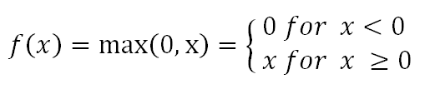](https://www.diegocalvo.es/wp-content/uploads/2018/12/funci%C3%B3n-ReLU.png)

Función ReLU

Características de la función ReLU:

* Activación Sparse – solo se activa si son positivos.
* No está acotada.
* Se pueden morir demasiadas neuronas.
* **Se comporta bien con imágenes.**
* **Buen desempeño en redes convolucionales.**

**Leaky ReLU – Rectified Lineal Unit**

La función Leaky ReLU transforma los valores introducidos multiplicando los negativos por un coeficiente rectificativo y dejando los positivos según entran.

[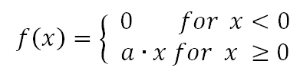](https://www.diegocalvo.es/wp-content/uploads/2018/12/funci%C3%B3n-Leaky-ReLU.png)

Función Leaky ReLU

Características de la función Leaky ReLU:

* Similar a la función ReLU.
* Penaliza los negativos mediante un coeficiente rectificador.
* No está acotada.
* Se comporta bien con imágenes.
* Buen desempeño en redes convolucionales.

**Softmax – Rectified Lineal Unit**

La función Softmax transforma las salidas a una representación en forma de probabilidades, de tal manera que el sumatorio de todas las probabilidades de las salidas de 1.

[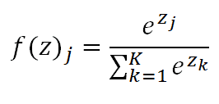](https://www.diegocalvo.es/wp-content/uploads/2018/12/funci%C3%B3n-Softmax.png)

Función Softmax

Características de la función Softmax:

* Se utiliza cuando queremos tener una representación en forma de probabilidades.
* Esta acotada entre 0 y 1.
* Muy diferenciable.
* Se utiliza para para normalizar tipo multiclase.
* Buen rendimiento en las últimas capas.